Практична робота №12 (Част.1)
Тема: РИСУНОК З ПОБУТОВИХ ПРЕДМЕТІВ СКЛАДНОЇ ФОРМИ

При підборі предметів для складання натюрморту необхідно враховувати: всі вони мають бути підібрані за змістовим значенням і пов'язані між собою, тобто, об'єднані тематично та близькі за своїм практичним призначенням. Випадкових предметів у постановці не повинно бути.
У постановці натюрморту слід виділити головний предмет, який найбільш значущий як за змістом, так і формою і кольором. Інші предмети повинні підбиратися відповідно до смислового значення основного предмета.
Предмети в натюрморті мають бути добре освітлені, тому необхідно продумати, як це краще зробити. Якщо предмети висвітлити спереду, вони будуть ледь помітні через відсутність на їх поверхнях тіней. При задньому освітленні предмети перетворюються на суцільні контурні контури. Найбільш вигідне становище предметів досягається при деякому верхньобоковому висвітленні, коли предмети виглядають досить об'ємними.
При розміщенні зображення групи предметів на площині аркуша паперу важливо витримати масштаб групи предметів по відношенню до вільного поля на форматі аркуша паперу так, щоб предметам не було тісно та не надто вільно. Аркуш паперу слід розташовувати відповідно до характеру угруповання предметів, що вже неодноразово згадувалося. Розміщуючи групу предметів на поверхні листа паперу, одночасно слід чітко визначити композиційний і зоровий центри.
Групу предметів натюрморту зображують в такій послідовності:
1. Визначитися з положенням аркуша (вертикально або горизонтально) за допомогою рамочки
2. В правому куті листа виконати маленький зарисовок для визначення композиції та тональних співвідношень. Розміщуючи рисунок на аркуші паперу, бажано залишити більше місця зверху, щоб будова натюрморту здавалась міцнішою.Крім того, зверніть увагу на те, щоб предмети не здавались занадто великими або малими на форматі паперу.
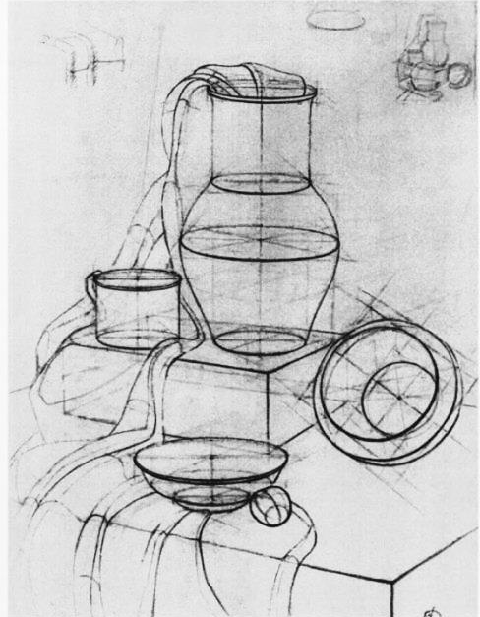

3. Відтворити знайдену композицію в форматі листа з уточненнями крайніх точок та загальної маси предметів. Передати характерні особливості форми предметів та їхні пропорції . Малюнок починають з нанесення легкими лініями загальної форми всієї групи предметів (композиція малюнка), зберігаючи визначені за натурою співвідношення між найбільшою шириною та висотою всієї групи, а також окремих частин натюрморту
4. Виконати конструктивну побудову натюрморту з предметів побуту. Застосовується метод лінійно-конструктивного виконання малюнка форми зображуваного предмета – побудова перспективного розташування просторі форм предметів, з урахуванням видимих ​​площин форми предмета та її невидимих ​​(прихованих від погляду) площин. Також йде побудова еліпсів.
Особливу увагу слід звертати на перспективну передачу розміщення предметів на горизонтальній площині стола; предмети натюрморту мають лежати на одній площині відносно єдиної лінії горизонту.
Нижче зразки робіт рисунку з побутових предметів складної форми:
